Uwarunkowania społeczne, gospodarcze i przestrzenne Wrocławskiego Obszaru Funkcjonalnego w 2023 r.
10.12.2024 r.

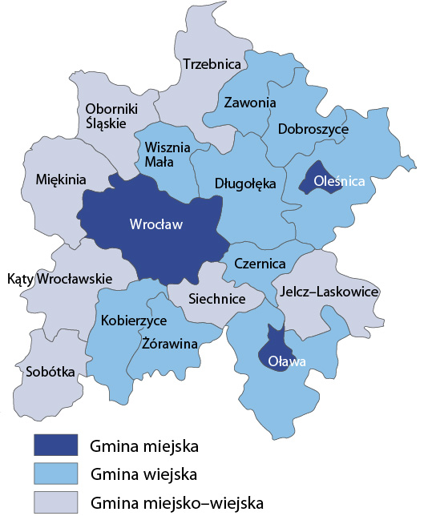
Czym jest wrocławski ZIT?
Wrocławski Obszar Funkcjonalny tworzy 18 gmin oraz Wrocław – stolica województwa dolnośląskiego
Wrocławski Obszar Funkcjonalny (WrOF) tworzą miasto Wrocław – stolica województwa dolnośląskiego oraz 18 gmin o charakterze miejskim, miejsko-wiejskim i wiejskim z powiatów: oleśnickiego (miasto Oleśnica oraz gminy Oleśnica i Dobroszyce), oławskiego (miasto Oława oraz gminy Oława i Jelcz-Laskowice), średzkiego (gmina Miękinia), trzebnickiego (gminy Oborniki Śląskie, Trzebnica, Wisznia Mała i Zawonia) oraz wrocławskiego (gminy Kąty Wrocławskie, Sobótka, Siechnice, Czernica, Długołęka, Kobierzyce i Żórawina).
Wrocławski Obszar Funkcjonalny zajmuje powierzchnię 2851 km², tj. 14,3% powierzchni woj. dolnośląskiego. Największą powierzchnię na obszarze WrOF zajmuje miasto Wrocław oraz gminy wiejskie Oleśnica i Oława. Te 3 gminy zajmują łącznie ponad ⅟4 powierzchni Wrocławskiego Obszaru Funkcjonalnego.

Demografia
W końcu 2023 r. na terenie Wrocławskiego Obszaru Funkcjonalnego mieszkało 1070,7 tys. osób, tj. o 5,3 tys. osób więcej niż przed rokiem i o 10,4 tys. osób więcej niż w 2021 r. Zarówno w relacji do 2021 r., jak i 2022 r. najbardziej zwiększyła się liczba ludności w gminach: Długołęka, Czernica, Siechnice, Kobierzyce, Miękinia i Kąty Wrocławskie – w gminach bezpośrednio okalających miasto Wrocław. Zmniejszenie liczby ludności w relacji do obu lat notowano w przypadku gminy miejskiej Oleśnica. W gminie miejskiej Oława notowano natomiast zmniejszenie liczby ludności tylko względem 2021 r. Ludność WrOF stanowiła 37,2% ludności woj. dolnośląskiego (wobec 36,6% w końcu 2021 r.). Wśród gmin należących do WrOF, największa liczba ludności zamieszkuje Wrocław – ok. 63% ogółu mieszkańców analizowanego obszaru funkcjonalnego.
We Wrocławskim Obszarze Funkcjonalnym prognozuje się do 2060 r. wzrost liczby ludności o ok. 33 tys. osób. Gminami najbardziej zaludniającymi się są gminy okalające Wrocław
1,0%
Wzrost liczby mieszkańców Wrocławskiego Obszaru Funkcjonalnego w relacji do 2021 r.

Zgodnie z długookresową prognozą ludności w 2060 r. na terytorium WrOF zamieszkiwać będzie 1103,0 tys. mieszkańców, co oznacza, że na przestrzeni lat 2023-2060 liczba ludności zwiększy się o ok. 33 tys. osób, tj. o ok. 3,0% (do 2030 r. wzrost o 4,1%, do 2040 r. o 4,8%, do 2050 o 4,7%), podczas gdy w województwie dolnośląskim prognozuje się w 2060 r. spadek liczby mieszkańców o 16,2% w relacji do 2023 r. Wśród gmin wchodzących w skład WrOF największy przyrost liczby ludności prognozuje się w gminach Siechnice, Czernica, Długołęka, Kobierzyce, Kąty Wroclawskie i Żórawina (o ok. 30-40%), a także w gminie Miękinia (o 28%).
Ponieważ Wrocławski Obszar Funkcjonalny jest atrakcyjnym rejonem do życia, dlatego stale przyciaga nie tylko ludność zamieszującą inne rejony kraju, ale również emigrantów z zagranicy.
Obserowany w 2023 r. na obszarze Wrocławskiego Obszaru Funkcjonalnego wzrost liczby ludności spowodowany był przede wszystkim dodatnim saldem migracji zarówno wewętrznych (6,2 tys. wobec 5,9 tys. w 2022 r. i 6,1 tys. w 2021 r.), jak i zagranicznych (0,4 tys. wobec odpowiednio 0,2 tys. w 2022 r. i 0,4 tys. w 2021 r.). Odwrotną sytuację zaobserwowano dla przyrostu naturalnego, który w 2023 r. wyniósł minus 1,0 tys. osób ( wobec minus 0,7 tys. w 2022 r. i minus 1,1 tys. w 2021 r.). Dla porównania, w woj. dolnośląskim w 2023 r. notowano także ujemny przyrost naturalny, kształtujący się na poziomie minus 12,7 tys. osób oraz dodatnie salda migracji wewnętrznych (3,6 tys.) i zagranicznych (0,4 tys. osób).
Mapa 1. Przyrost naturalny na 1000 ludności w 2023 r. | Mapa 2. Saldo migracji na pobyt stały na 1000 ludności w 2023 r.
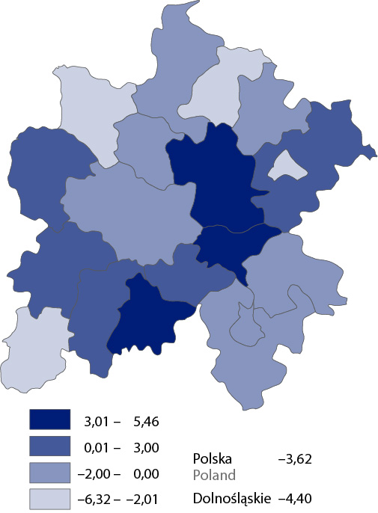
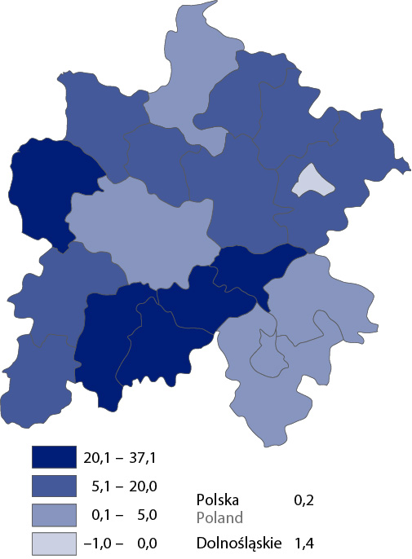
Obserwowany wzrost liczby ludności na terytorium WrOF spowodowany jest przede wszystkim dodatnim saldem migracji na pobyt stały

W strukturze ludności WrOF przeważały kobiety, których odsetek w końcu grudnia 2023 r. wynosił 52,3%. Najwyższy udział kobiet notowano w gminach miejskich WrOF, tj. we Wrocławiu (53,0%), Oleśnicy (52,6%) oraz Oławie (52,4%). W tych gminach współczynnik feminizacji kształtował się na poziomie odpowiednio 113, 111 i 110 (wobec 109 we Wrocławskim Obszarze Funkcjonalnym i 108 w woj. dolnośląskim).
Analizując strukturę ludności według ekonomicznych grup wieku można zaobserwować w relacji do 2021 r., podobną tendencję jak w woj. dolnośląskim, tj. spadek udziału ludności w wieku produkcyjnym (z 60,7% w końcu 2021 r. do 60,2% w końcu 2023 r.), natomiast wzrost odsetka osób w wieku poprodukcyjnym (z 21,2% do 21,5%). We WrOF nastąpił również wzrost odsetka osób w wieku przedprodukcyjnym (z 18,0% do 18,3%), z kolei w województwie dolnośląskim odnotowano jego niewielki spadek (z 17,3% do 17,2%).
W ogólnej liczbie ludności, zarówno woj. dolnośląskiego, jak i WrOF, utrzymuje się nadwyżka liczebna osób w wieku poprodukcyjnym nad liczbą osób w wieku przedprodukcyjnym. Jest to sytuacja niekorzystna dla stanu i struktury zasobów ludnościowych oraz następstwo procesu starzenia się społeczeństwa.
Na obszarze WrOF obciążenie demograficzne ludnością w wieku poprodukcyjnym było wyższe niż ludnością w wieku przedprodukcyjnym. Jest to efekt obserwowanego również na obszarze województwa dolnośląskiego procesu starzenia się społeczeństwa
Współczynnik obciążenia demograficznego w 2023 r. we WrOF ukształtował się na poziomie 66,2 i był wyższy o 1,6 pkt. niż w 2021 r. Na przestrzeni lat 2021-2023 szczególnie znaczące zmiany można było zaobserwować analizując współczynniki cząstkowe, tj. relację liczby osób w wieku przedprodukcyjnym do wieku produkcyjnego oraz stosunek liczby osób w wieku poprodukcyjnym do wieku produkcyjnego. Współczynnik dotyczący liczby osób w wieku przedprodukcyjnym, przypadający na 100 osób w wieku produkcyjnym, wzrósł na terytorium WrOF z 29,7 do 30,4, podczas gdy wskaźnik obciążenia osób w wieku produkcyjnym ludnością w wieku poprodukcyjnym zwiększył się z 35,0 do 35,8. W konsekwencji obciążenie demograficzne ludnością w wieku przedprodukcyjnym było niższe niż ludnością w wieku poprodukcyjnym.

Tablica 1. Ludność według ekonomicznych grup wieku

Stan w dniu 31 grudnia
WYSZCZEGÓLNIENIE | Województwo dolnośląskie |  |  | Wrocławski Obszar Funkcjonalny
WYSZCZEGÓLNIENIE | 2021 | 2022 | 2023 | 2021 | 2022 | 2023
Ogółem | 2897737 | 2888033 | 2879271 | 1060351 | 1065406 | 1070725
Wiek przedprodukcyjny | 501866 | 501270 | 496191 | 191074 | 194480 | 196004
Wiek produkcyjny | 1714445 | 1697536 | 1683770 | 644132 | 643555 | 644349
Wiek poprodukcyjny | 681426 | 689227 | 699310 | 225145 | 227371 | 230372
Współczynnik obciążenia demograficznego | 69,0 | 70,1 | 71,0 | 64,6 | 65,6 | 66,2
Proces starzenia się społeczeństwa obserwuje się nie tylko w kraju i w woj. dolnośląskim, ale także na obszarze WrOF.
Do oceny tego zjawiska stosuje się m.in. współczynnik starości demograficznej określający odsetek ludności w wieku 65 lat i więcej w ogólnej liczbie ludności, czy indeks starości określający relację międzypokoleniową, tj. liczbę osób w wieku 65 lat i więcej przypadającą na 100 osób w wieku 0-14 lat.
W końcu 2023 r. odsetek osób w wieku 65 lat i więcej w WrOF kształtował się na poziomie 18,8% wobec 20,9% w woj. dolnośląskim (w 2021 r. odpowiednio 18,2% w WrOF i 19,8% w woj. dolnośląskim). Z kolei, indeks starości ukształtował się na poziomie 121,3 w 2023 r. wobec 116,0 w 2021 r. Oznacza to, że na 100 osób w wieku do 14 lat przypadało na obszarze WrOF 121 osób w wieku 65 lat i więcej. Wśród gmin należących do WrOF w 2023 r. w 8 jednostkach odnotowano nadwyżkę osób starszych w wieku 65 lat i więcej nad liczbą dzieci do 14 roku życia; były to 3 gminy miejskie: Wrocław, Oleśnica i Oława, 5 gmin miejsko-wiejskich, tj. Jelcz- Laskowice, Oborniki Śląskie, Sobótka i Trzebnica oraz jedna gmina wiejska - Zawonia. W pozostałych gminach obserwowano nadwyżkę dzieci nad osobami starszymi, w tym największą w gminach Długołęka i Siechnice (blisko 2-krotnie więcej dzieci do 14 roku życia niż osób starszych w wieku 65 lat i więcej). Można więc zaobserwować, iż w większości gmin WrOF występuje korzystna struktura ludności, która może mieć znaczący wpływ na przyszły potencjał ludnościowy.
Wrocławski Obszar Funkcjonalny pod względem potencjału demograficznego charakteryzuje się relatywnie korzystną sytuacją dla rozwoju społeczno-gospodarczego. Mocną stroną większości gmin należących do WrOF jest obserwowany przyrost liczby ludności, spowodowany przede wszystkim dodatnim saldem migracji na pobyt stały. Obserwowana jest również korzystna struktura wiekowa, mająca wpływ na przyszły potencjał ludnościowy (zdecydowanie mniej osób starszych niż dzieci w większości gmin WrOF). Obszar ten ma potencjał rozwojowy, przyciągający ludność z innych rejonów, co świadczy o jego atrakcyjności, zarówno do zamieszkania, jak i podejmowania pracy. Na obszarze WrOF notowano ujemny przyrost naturalny, jednak był on wyższy niż na terenie Polski i województwa dolnośląskiego.

Uwarunkowania społeczne
Ważnym aspektem dla rozwoju społeczno-gospodarczego mającym wpływ na dobrobyt społeczny, w tym poprawę jakości życia czy wyrównanie dysproporcji społecznych jest budowanie relacji społecznych oraz społecznego zaufania. Kształtowanie odpowiednich warunków życia i współżycia społecznego czy podnoszenie jakości w środowisku społecznym nie są możliwe bez właściwego utrzymania usług społecznych, które służą zaspokojeniu potrzeb jednostek i rodzin. Do usług społecznych można zaliczyć m.in. powszechną edukację szkolną, wczesnoszkolną, publiczną służbę zdrowia, usługi opiekuńcze, socjalne, a także korzystanie z placówek kulturalnych, sportowych czy rekreacyjnych.

Wychowanie przedszkolne i opieka żłobkowa
Na terenie Wrocławskiego Obszaru Funkcjonalnego w 2023 r. działało 599 placówek wychowania przedszkolnego, tj. o 7 więcej niż przed rokiem i o 16 więcej niż w 2021 r. Stanowiły one 40,4% ogółu placówek przedszkolnych w województwie dolnośląskim. Większość placówek przedszkolnych, tj. ponad 57% zlokalizowanych było we Wrocławiu.
2,7%
Wzrost liczby obiektów wychowania przedszkolnego we Wrocławskim Obszarze Funkcjonalnym w relacji do 2021 r.
Wychowaniem przedszkolnym w WrOF w 2023 r. objętych było 48,4 tys. dzieci, tj. mniej o 1,4% niż rok wcześniej i więcej o 4,9% niż w 2021 r. Do placówek zlokalizowanych na tym obszarze uczęszczało 43,9% ogółu dzieci objętych wychowaniem przedszkolnym w województwie dolnośląskim.
Mapa 3. Dzieci w placówkach wychowania przedszkolnego na 1000 dzieci w wieku 3-6 lat w 2023 r. | Mapa 4. Dzieci w żłobkach i klubach dziecięcych na 1000 dzieci w wieku do 3 lat w 2023 r.
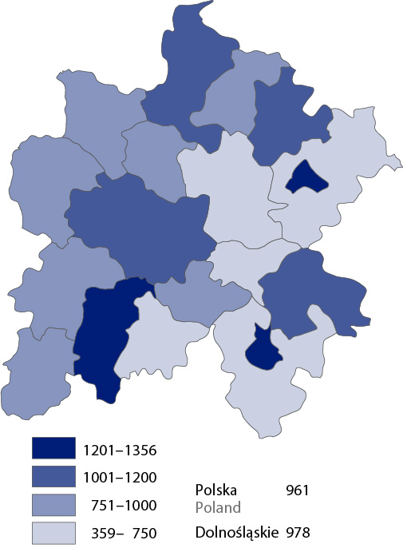
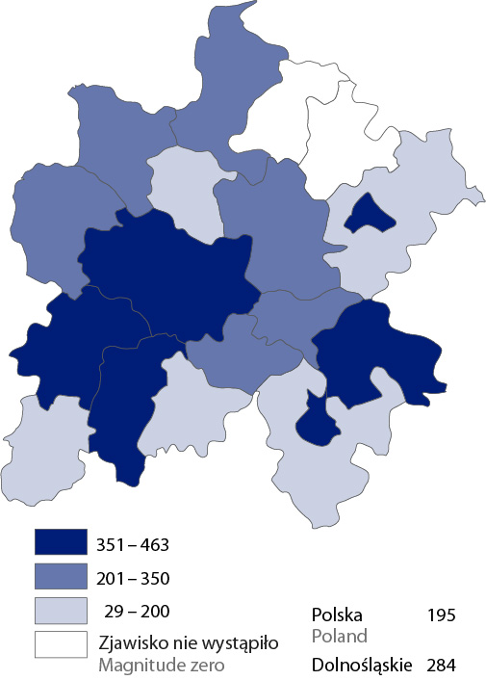
O poziomie rozwoju edukacji przedszkolnej świadczy współczynnik określający liczbę dzieci w przedszkolach w wieku 3-6 lat przypadającą na 1000 dzieci w tym wieku. W 2023 r. we WrOF na 1000 dzieci w wieku 3-6 lat do placówek wychowania przedszkolnego uczęszczało 923 dzieci (przed rokiem 891, w 2021 r. – 840). Dla porównania, w województwie dolnośląskim było to 978 dzieci. Najwyższe wartości współczynnika odnotowano w mieście Oleśnica, gdzie na 1000 dzieci w wieku 3-6 lat przypadało ich 1356, a następnie w gminie Kobierzyce (1245) oraz miastach Oława (1236) i Wrocław (1113). Najniższe wartości współczynnika wystąpiły natomiast w gminach wiejskich: Oleśnica, Oława i Czernica, gdzie na 1000 dzieci w wieku 3- 6 lat przypadało odpowiednio 359, 669 i 681 dzieci.
Na obszarze Wrocławskiego Obszaru Funkcjonalnego obserwuje się wzrost współczynnika skolaryzacji netto dla dzieci w wieku 3-6 lat
Na terenie Wrocławskiego Obszaru Funkcjonalnego w końcu 2023 r. działało 295 obiektów żłobkowych, co stanowiło ok. 60% wszystkich takich obiektów zlokalizowanych na obszarze województwa dolnośląskiego. W skali roku liczba żłobków i klubów dziecięcych zwiększyła się na terenie WrOF o 4 jednostki.
1,4%
Wzrost liczby obiektów żłobkowych we Wrocławskim Obszarze Funkcjonalnym w relacji do 2022 r.

Blisko 70% obiektów żłobkowych zlokalizowanych na terytorium WrOF znajdowało się we Wrocławiu. W gminach Długołęka, Oleśnica (gmina miejska) i Siechnice było odpowiednio 17, 14 i 13 żłobków, a w pozostałych gminach znajdowało się mniej niż 10 obiektów, w tym w gminach wiejskich Dobroszyce, Oleśnica, Oława i Wisznia Mała – było ich najmniej, czyli po 1 obiekcie żłobkowym. W gminie Zawonia nie działał ani jeden taki obiekt.
Liczba dzieci objętych opieką w placówkach żłobkowych zlokalizowanych na obszarze Wrocławskiego Obszaru Funkcjonalnego zwiększyła się w relacji do 2021 r.
W 2023 r. opieką w placówkach żłobkowych objęto na terenie Wrocławskiego Obszaru Funkcjonalnego 10,5 tys. dzieci, co stanowiło 55,5% ogółu dzieci objętych opieką żłobkową w województwie dolnośląskim. Liczba dzieci w obiektach żłobkowych zmniejszyła się w relacji do 2022 r. o 2,0%, natomiast w relacji do 2021 r. zwiększyła się o niespełna 2,0%.
W analizowanym roku na terytorium WrOF na 1000 dzieci w wieku do 3 lat zapewnioną opiekę żłobkową miało 389 dzieci (wobec 284 w woj. dolnośląskim), podczas gdy rok wcześniej – 328 dzieci. Najlepsza sytuacja, pod względem opieki żłobkowej, wystąpiła w gminach: Oleśnica (gmina miejska), Kobierzyce i Kąty Wrocławskie, gdzie na 1000 dzieci w wieku do 3 lat opiekę zapewniono odpowiednio 463, 419 i 380 dzieciom. Najgorzej z kolei było w takich gminach, jak Oława i Oleśnica (gminy wiejskie), gdzie na 1000 dzieci w wieku do 3 lat opiekę zapewniono odpowiednio 73 i 29 dzieciom.

Opieka zdrowotna i pomoc społeczna
W końcu 2023 r. na terenie Wrocławskiego Obszaru Funkcjonalnego w ramach ambulatoryjnej opieki zdrowotnej działało 805 przychodni, tj. o 31 więcej niż przed rokiem i o 61 więcej niż w 2021 r. Większość przychodni, bo aż 78% jednostek, zlokalizowanych było we Wrocławiu. Liczba przychodni działających na terenie WrOF stanowiła 48,3% ogółu przychodni funkcjonujących w województwie dolnośląskim.
Na terenie Wrocławskiego Obszaru Funkcjonalnego obserwuje się większą dostępność jego mieszkańców do ambulatoryjnej opieki zdrowotnej
8,2%
Wzrost liczby przychodni we Wrocławskim Obszarze Funkcjonalnym w relacji do 2021 r.
Ze względu na szybsze tempo wzrostu liczby jednostek ambulatoryjnej opieki zdrowotnej, niż liczby populacji zamieszkującej obszar WrOF zaobserwować można spadek wartości wskaźnika opisującego liczbę osób przypadających na 1 placówkę. Jedynie pomiędzy 2022 i 2023 r. odnotowano niewielki wzrost wskaźnika (1425 osób na 1 przychodnię w końcu 2021 r., 1065 w końcu 2022 r. i 1070 w końcu 2023 r.). Dla porównania w całym województwie na 1 przychodnię przypadało 1728 mieszkańców (wobec 1796 w końcu 2022 r. i 1836 w końcu 2021 r.). Wśród gmin najwięcej osób przypadających na jedną przychodnię notowano w gminie wiejskiej Oława (7818 mieszkańców na 1 placówkę), a najmniej w gminach miejskich Oleśnica (1405) i Wrocław (1071).
W zakresie ambulatoryjnej opieki zdrowotnej, w ciągu 2023 r., na terenie WrOF udzielono 5,0 mln porad lekarskich w ramach podstawowej opieki zdrowotnej. W skali roku liczba udzielonych porad wzrosła o 7,5%, natomiast w relacji do 2021 r. – zwiększyła się o 5,3%. W przeliczeniu na liczbę mieszkańców w 2023 r. udzielono 4,7 porad na 1 mieszkańca na terenie WrOF, wobec 4,4 w 2022 r. i 4,5 w 2021 r. Dostępność do lecznictwa otwartego na terenie WrOF była mniejsza niż w woj. dolnośląskim o czym świadczy wskaźnik liczby udzielonych porad lekarskich na 1 mieszkańca kształtujący się w 2023 r. na Dolnym Śląsku na poziomie 4,8. Wśród gmin należących do WrOF największa dostępność do lecznistwa otwartego, mierzona liczbą udzielonych porad lekarskich na mieszkańca, była w gminach miejskich Oleśnica (5,9) i Oława (5,6) oraz w gminach miejsko-wiejskich Trzebnica (5,7) i Sobótka (5,6).
Dostępność lecznictwa otwartego na terenie Wrocławskiego Obszaru Funkcjonalnego jest mniejsza niż w woj. dolnośląskim
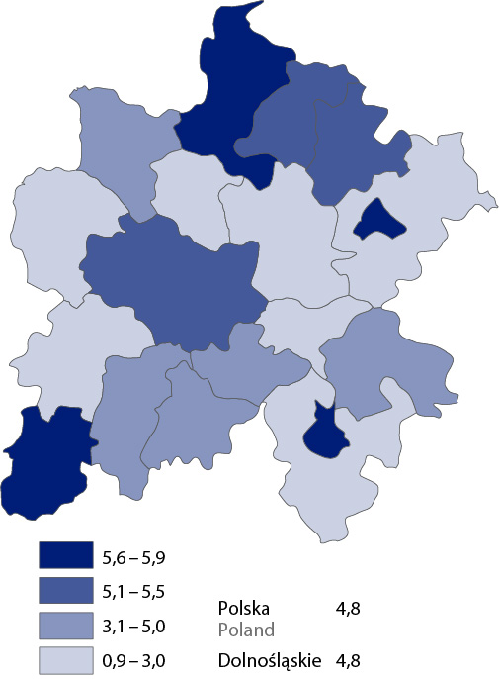  Mapa 5. Porady lekarskieª udzielone na 1 mieszkańca w 2023 r. | 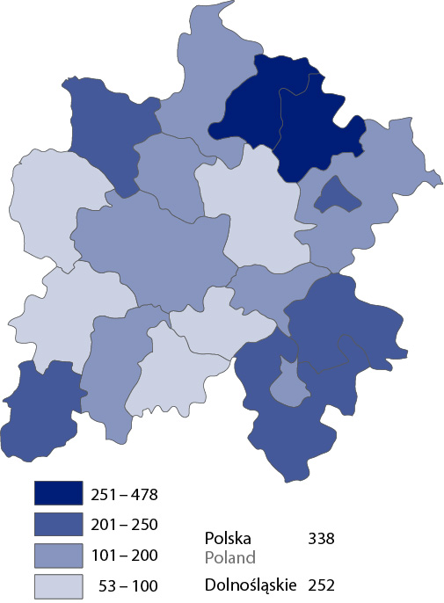  Mapa 6. Osoby korzystające ze środowiskowej pomocy społecznej na 10 tys. ludności ogółem w 2023 r.
a Udzielone w ramach podstawowej opieki zdrowotnej
Na terenie WrOF w końcu 2023 r. sprzedażą leków i środków medycznych zajmowało się 329 ogólnodostępnych aptek, tj. 37,2% ogółu aptek funkcjonujacych w woj. dolnośląskim. Liczba aptek ogólnodostępnych działających na terenie WrOF zmniejszyła się w skali roku o 1,8%, a w stosunku do 2021 r. o 2,9%. Prawie 73% aptek z obszaru WrOF znajdowało się we Wrocławiu. Na 1 aptekę w obrębie WrOF w końcu 2023 r. przypadało 3254 mieszkańców (przed rokiem – 3180, w końcu 2021 r. – 3127 osób).
Ważnym źródłem informacji umożliwiającej monitorowanie problemów społecznych są dane m.in. o udzielonej pomocy przez ośrodki pomocy społecznej czy o udzielonych, potrzebującym rodzinom, świadczeniach społecznych. Na terenie WrOF w końcu 2023 r. działało 35 placówek stacjonarnej pomocy społecznej (łącznie z filiami). Ich liczba w skali roku zmalała o 1 placówkę, a w relacji do 2021 r. nie zmieniła się.
35
Liczba placówek stacjonarnej pomocy społecznej (łącznie z filiami) na terenie WrOF w 2023 r.

Placówki stacjonarnej pomocy społecznej funkcjonujące na obszarze WrOF stanowiły 23,2% ogółu placówek działających na terenie woj. dolnośląskiego. Wśród gmin należących do WrOF placówki stacjonarnej pomocy społecznej w większości znajdowały się we Wrocławiu (24), a następnie w gminach miejsko-wiejskich: Oborniki Śląskie i Siechnice (po 2 placówki), Kąty Wrocławskie i Trzebnica (1 placówka), w gminie miejskiej Oława (1 placówka) oraz w gminach wiejskich: Oleśnica, Długołęka oraz Dobroszyce (po 1 placówce).
W relacji do 2022 r. obserwuje się, odmiennie niż przed rokiem, spadek liczby miejsc oraz niewielki spadek liczby mieszkańców w stacjonarnych zakładach pomocy społecznej zlokalizowanych na obszarze Wrocławskiego Obszaru Funkcjonalnego
Stacjonarne zakłady pomocy społecznej na obszarze WrOF, według stanu w końcu 2023 r., dysponowały 2,8 tys. miejsc. Ich liczba zmniejszyła się w skali roku (o 6,6%), ale zwiększyła się w relacji do 2021 r. (o 1,7%). Z kolei liczba mieszkańców placówek stacjonarnej pomocy społecznej, których w 2023 r. było o 308 mniej niż miejsc, tj. 2,5 tys., zmniejszyła się w skali roku o 2 osoby, a w relacji do 2021 r. zwiększyła się o 178 mieszkańców. Mieszkańcy domów i zakładów stacjonarnej pomocy społecznej funkcjonujących na obszarze WrOF stanowili 28,0% ogółu mieszkańców placówek tego typu działających w woj. dolnośląskim (wobec 28,5% w 2022 r. i 28,1% w 2021 r.).
W 2023 r. ze świadczeń środowiskowej pomocy społecznej na obszarze WrOF skorzystało 13,9 tys. osób, tj. mniej o 0,6% w stosunku do 2022 r. i mniej o 3,5% w relacji do 2021 r. W przeliczeniu na 10 tys. ludności ze świadczeń środowiskowej pomocy społecznej skorzystało 129 osób zamieszkujących obszar WrOF (wobec 131 w 2022 r. i 135 w 2021 r.). W województwie dolnośląskim były to odpowiednio 252 osoby (podobnie, jak w 2022 r., natomiast w 2021 r. – 274 osoby).
3,5%
Spadek liczby świadczeń środowiskowej pomocy społecznej we Wrocławskim Obszarze Funkcjonalnym w relacji do 2021 r.

Obniżający się z roku na rok wskaźnik osób korzystających ze środowiskowej pomocy społecznej może świadczyć o zmniejszaniu się na obszarze Dolnego Śląska, ale także WrOF, populacji osób będących w trudnej sytuacji życiowej.
We Wrocławskim Obszarze Funkcjonalnym zmniejsza się liczba osób będących w trudnej sytuacji życiowej
Wśród gmin należących do WrOF w 2023 r. najwięcej osób, którym udzielono świadczenia w ramach pomocy środowiskowej odnotowano w gminach wiejskich Zawonia (478 osób na 10 tys. ludności) i Dobroszyce (373).

Wydatki budżetu gmin na oświatę, ochronę zdrowia i pomoc społeczną
W 2023 r. wydatki gmin, należących do Wrocławskiego Obszaru Funkcjonalnego, na oświatę i wychowanie wyniosły 3372,6 mln zł, tj. o 19,7% więcej niż przed rokiem i o 43,8% więcej w relacji do 2021 r. W strukturze wydatków ogółem WrOF, wydatki na oświatę i wychowanie stanowiły 34,4% (wobec 30,2% w 2022 r. i 27,8% w 2021 r.).
42%
Wzrost wydatków budżetów gmin Wrocławskiego Obszaru Funkcjonalnego na oświatę i wychowanie, ochronę zdrowia i pomoc społeczną w relacji do 2021 r.

Wśród gmin WrOF najwyższy odsetek wydatków na oświatę i wychowanie odnotowano w gminach wiejskich Czernica (54,7%) i Żórawina (49,1%) oraz w gminie miejsko-wiejskiej Siechnice (43,3%); dla porównania w woj. dolnośląskim wydatki gmin na oświatę i wychowanie wyniosły 31,0%.
W 2023 r. spośród wydatków na oświatę i wychowanie w WrOF 22,6% wydatkowano na wychowanie przedszkolne, a niecały 1% na dowożenie uczniów do szkół.
Wydatki budżetów gmin należących do Wrocławskiego Obszaru Funkcjonalnego na oświatę i wychowanie stanowiły ponad 34%, na ochronę zdrowia niespełna 1%, a na pomoc społeczną 4% ogółu wydatków
W przypadku wydatków na ochronę zdrowia gminy WrOF w 2023 r. wydały 63,6 mln zł i było to mniej niż przed rokiem o 8,6% i więcej o 6,1% niż w 2021 r. Wydatki na ochronę zdrowia stanowiły 0,6% ogółu wydatków budżetowych gmin WrOF.
Z kolei wydatki na pomoc społeczną stanowiły w gminach WrOF 4,2% ogółu wydatków budżetowych (wobec 4,7% przed rokiem i 3,6% w 2021 r.) i wyniosły 413,2 mln zł. W skali roku wydatki budżetowe gmin WrOF na pomoc społeczną zmalały w o 5,7%, ale wzrosły o 39,9% w relacji do 2021 r.
W strukturze wydatków poszczególnych gmin WrOF, wydatki na pomoc społeczną były największe w gminie miejskiej Oleśnica (8,5%).
Wrocławski Obszar Funkcjonalny to obszar z potencjałem społecznym. Na jego obszarze obserwuje się zwiększającą się liczbę obiektów przedszkolnych i żłobkowych oraz większą liczbę dzieci objętych opieką w tych obiektach. Ponadto, na terenie WrOF obserwuje się większą dostępność do lecznictwa otwartego, uwidocznioną m.in. przez większą liczbę przychodni, większą liczbę udzielanych porad lekarskich ogółem oraz w przeliczeniu na liczbę mieszkańców. Pogarsza się natomiast sytuacja pod względem usług farmaceutycznych, udzielanych przez ogólnodostępne apteki, których od 2021 r. jest coraz mniej. Na obszarze WrOF obserwuje się obniżający się wskaźnik osób korzystających ze środowiskowej pomocy społecznej, co może świadczyć o zmniejszaniu się populacji osób żyjących w ubóstwie i mających ciężką sytuację życiową. Rosną wydatki budżetów gmin należących do WrOF na oświatę i wychowanie, ochronę zdrowia i pomoc społeczną, co może mieć wpływ na rozbudowę przyszłego potencjału społecznego.

Uwarunkowania gospodarcze
Na poziom rozwoju danego obszaru wpływ mają zachodzące w nim, oprócz procesów społecznych, również procesy gospodarcze opisane przez czynniki stymulujące wzrost gospodarczy m.in. przez rozwój przedsiębiorczości, wytwarzane produkty i świadczone usługi, tworzenie miejsc pracy, realizowane inwestycje.

Podmioty gospodarki narodowej
W końcu 2023 r. w rejestrze REGON na terenie Wrocławskiego Obszaru Funkcjonalnego zarejestrowanych było 207,9 tys. podmiotów gospodarki narodowej, które stanowiły 47,1% firm zarejestrowanych na terenie województwa dolnośląskiego. W skali roku liczba podmiotów działających na obszarze WrOF zwiększyła się o 5,1%, a w relacji do 2021 r. – wzrosła o 11,3%.
11,3%
Wzrost liczby podmiotów w rejestrze REGON, prowadzących działalność na obszarze Wrocławskiego Obszaru Funkcjonalnego w relacji do 2021 r.
W przeliczeniu na 10 tys. mieszkańców, zamieszkujących obszar WrOF, na jego terenie prowadziły działalność 1942 podmioty (wobec 1857 w końcu 2022 r. i 1761 w końcu 2021 r.). Rozwój przedsiębiorczości, mierzonej liczbą działających firm w przeliczeniu na liczbę mieszkańców na obszarze WrOF jest bardziej dynamiczny niż na obszarze woj. dolnośląskiego, gdzie na 10 tys. mieszkańców w końcu 2023 r. prowadziły działalność 1533 jednostki (wobec 1479 w poprzednim roku i 1418 w końcu 2021 r.).
Wśród gmin WrOF najwięcej jednostek w przeliczeniu na 10 tys. mieszkańców funkcjonowało we Wrocławiu (2205), w gminach Kobierzyce (2088) i Siechnice (1666). Najmniej podmiotów w przeliczeniu na 10 tys. mieszkańców funkcjonowało w gminie Zawonia (1171).
Mapa 7. Podmioty gospodarki narodowej w rejestrze REGON na 10 tys. ludności w 2023 r. Stan w dniu 31 grudnia | Mapa 8. Podmioty gospodarki narodowej w rejestrze REGON według sektorów w 2023 r. Stan w dniu 31 grudnia
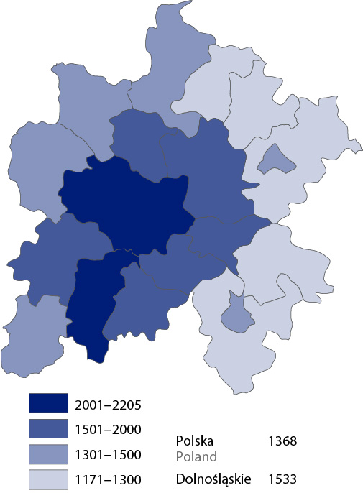
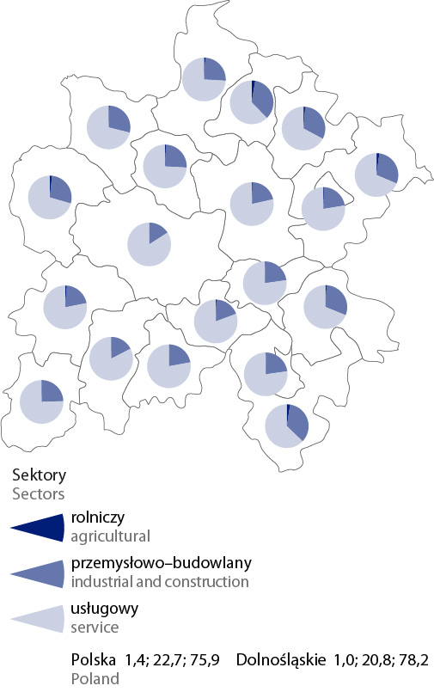

Na obszarze Wrocławskiego Obszaru Funkcjonalnego większość podmiotów prowadziło działalność w sektorze usług
W analizowanym okresie 2023 r. na obszarze WrOF najwięcej jednostek prowadziło działalność w sektorze usług, tj. 81,7% podmiotów funkcjonujących na obszarze WrOF (przed rokiem 81,6%, w końcu 2021 r. – 81,4%). Świadczy to o nowoczesności struktury działalności gospodarczej badanego obszaru. Podmioty sektora przemysłowego i budowlanego stanowiły 17,9% na obszarze WrOF (wobec 17,9% w końcu 2022 r. i 18,0% w końcu 2021 r.).
Na obszarze WrOF w końcu 2023 r. działało 41,2 tys. spółek handlowych, w tym 5,4 tys. spółek z udziałem kapitału zagranicznego. W skali roku liczba spółek handlowych zwiększyła się o 5,4%, a w relacji do 2021 r. wzrosła o 11,2%. W stosunku do roku poprzedniego obserwuje się przyrost spółek handlowych z udziałem kapitału zagranicznego o 3,5%, a w relacji do 2021 r. o 7,3% (wobec wzrostu w woj. dolnośląskim o odpowiednio 2,1% i 3,9%).
Zdolność WrOF do przyciągania kapitału zagranicznego jest większa niż w pozostałych obszarach funkcjonalnych Dolnego Śląska.

Pracujący
Liczba pracujących w podmiotach gospodarczych zatrudniających powyżej 9 osób na obszarze gmin należących do Wrocławskiego Obszaru Funkcjonalnego w końcu 2023 r. wyniosła 508,7 tys. osób, tj. 43,9% ogółu pracujących w woj. dolnośląskim (wobec 43,2% na koniec 2022 r.)
1,3%
Wzrost liczby pracujących we Wrocławskim Obszarze Funkcjonalnym w relacji do 2022 r.

W relacji do końca 2022 r. liczba pracujących na obszarze WrOF zwiększyła się o 1,3% (wobec spadku o 0,1% w woj. dolnośląskim). Wzrost liczby pracujących na obszarze WrOF potwierdza również wskaźnik liczby pracujących w przeliczeniu na 1000 mieszkańców, który w końcu 2023 r. ukształtował się na poziomie 475 pracujących, wobec 471 przed rokiem). Dla porównania w końcu 2023 r. w woj. dolnośląskim na 1000 mieszkańców pracowały 403 osoby.
Wśród gmin tworzących obszar WrOF najwięcej pracujących w przeliczeniu na liczbę mieszkańców wg stanu w końcu grudnia 2023 r. odnotowano w gminach Wrocław (496 osób na 1000 mieszkańców), Jelcz-Laskowice (495), gminie miejskiej Oława (474) oraz gminie Kobierzyce (470). W tych gminach odnotowuje się również nadwyżkę przyjeżdzających do pracy nad wyjeżdzającymi. Iloraz przepływów związanych z zatrudnieniem ukształtował się w gminie Kobierzyce na poziomie 5,03, lokując gminę na 3. pozycji wśród gmin woj. dolnośląskiego, po Polkowicach (8,39) i Bogatyni (5,56). Wśród gmin WrOF, zaraz po gminie Kobierzyce, pod względem atrakcyjności rynku pracy wyróżniały się przede wszystkim miasta: Wrocław (iloraz przepływów na poziomie 3,03), Jelcz-Laskowice (2,45), Kąty Wrocławskie (2,24) i Trzebnica (1,35). W gminie miejskiej Oława liczba przyjeżdżających do pracy zbliżona była do liczby wyjeżdzających do pracy i wskaźnik ilorazu przepływów ukształtował się na poziomie 1,09. W pozostałych gminach notowano nadwyżkę wyjeżdżających do pracy nad przyjeżdżającymi w tym celu.
Pod względem atrakcyjności rynku pracy wśród gmin należących do Wrocławskiego Obszaru Funkcjonalnego wyróżniała się gmina Kobierzyce i miasto Wrocław
Mapa 9. Pracujący na 1000 ludności w 2023 r. Stan w dniu 31 grudnia | Mapa 10. Iloraz przepływów związanych z zatrudnieniem w 2021 r.
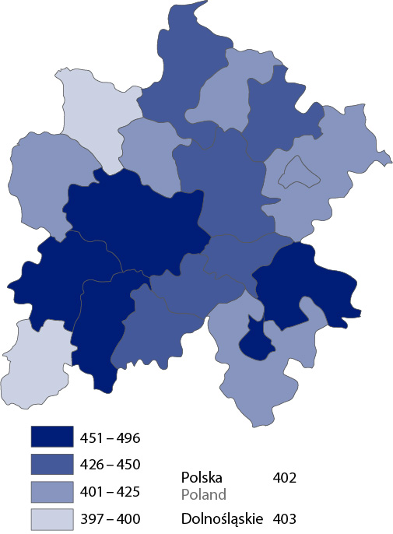
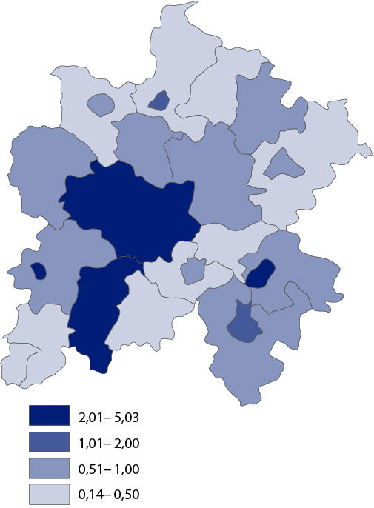

Wśród pracujących w podmiotach o liczbie pracujących powyżej 9 osób, na obszarze WrOF, podobnie jak w woj. dolnośląskim, pracowało więcej mężczyzn (258,8 tys.) niż kobiet (249,8 tys.).

Bezrobocie rejestrowane
Liczba bezrobotnych zarejestrowanych w urzędach pracy na obszarze gmin należących do Wrocławskiego Obszaru Funkcjonalnego w końcu 2023 r. wyniosła 10,7 tys. osób, tj. 20,3% ogółu bezrobotnych w woj. dolnośląskim (wobec 20,3% w końcu 2022 r. i 21,6% w końcu 2021 r.).
15%
Spadek liczby bezrobotnych we Wrocławskim Obszarze Funkcjonalnym w relacji do 2021 r.

Zarówno w relacji do końca 2022 r., jak i 2021 r. liczba bezrobotnych na obszarze WrOF zmniejszyła się - odpowiednio o 0,2 tys. osób i o 1,9 tys. osób.
W skali roku zmniejszenie liczby bezrobotnych odnotowano w większości jednostek należących do WrOF, w tym największy spadek odnotowano w gminach: Kobierzyce (o 21,1%), Zawonia (o 16,8%), Jelcz-Laskowice (o 10,4%) i Kąty Wrocławkie (o 8,5%). Wzrost liczby bezrobotnych, w porównaniu do końca 2022 r., odnotowano w 7 gminach, największy w gminach: Dobroszyce (o 18,2%), Czernica (o 11,8%) oraz Oborniki Śląskie (o 8,0%).
Mapa 11. Bezrobotni zarejestrowani na 100 osób  w wieku produkcyjnym w 2023 r.  Stan w dniu 31 grudnia | Mapa 12. Długotrwale bezrobotni w relacji do ogółu bezrobotnych w 2023 r.  Stan w dniu 31 grudnia
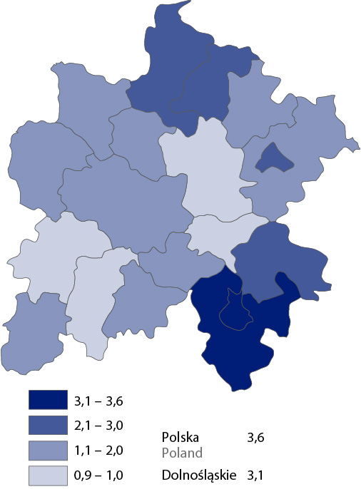
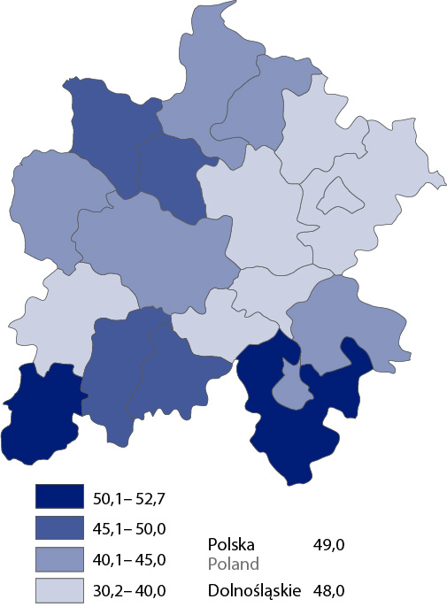

Na obszarze Wrocławskiego Obszaru Funkcjonalnego udział osób bezrobotnych w stosunku do liczby osób w wieku produkcyjnym ukształtował się na poziomie 1,7%, tj. o 1,5 p. proc. niższym niż w woj. dolnośląskim

Źródło: dane Ministerstwa Rodziny, Pracy i Polityki Społecznej.
W końcu 2023 r. udział bezrobotnych zarejestrowanych w ogólnej liczbie osób w wieku produkcyjnym na obszarze WrOF ukształtował się na poziomie 1,7% (wobec 3,1% w województwie dolnośląskim). W porównaniu do końca 2022 r. odsetek ten był niższy o 0,03 p.proc., a w relacji do 2021 r. – niższy o 0,3 p.proc.
Wśród gmin należących do WrOF w końcu 2023 r. największy udział bezrobotnych w ogóle ludności w wieku produkcyjnym odnotowano w gminie miejskiej Oława oraz gminie wiejskiej Oława. Najniższy odsetek dotyczył gmin sąsiadujących bezpośrednio z Wrocławiem: Czernica, Kobierzyce i Kąty Wrocławskie.
Wskaźnik ukazujący odsetek osób długotrwale bezrobotnych w relacji do ogółu bezrobotnych we WrOF w 2023 r. ukształtował się na poziomie 42,0% (wobec 46,3% w 2022 r. i 50,9% w 2021 r.). Dla porównania w województwie dolnośląskim było to odpowiednio 48,0% w 2023 r., 49,8% w 2022 r. oraz 54,5% w 2021 r. Najwięcej długotrwale bezrobotnych w relacji do ogółu bezrobotnych w 2023 r. było w gminie Sobótka (52,7%) oraz gminie wiejskiej Oława (51,3%), najmniej natomiast w gminach Dobroszyce (30,2%) i Długołęka (32,6%).

Finanse publiczne
W 2023 r. gminy Wrocławskiego Obszaru Funkcjonalnego osiagnęły dochody w wysokości 8989,8 mln zł i poniosły wydatki w wysokości 9813,3 mln zł. Wynik finansowy jednostek samorządu terytorialnego należących do WrOF ukształtował się na poziomie minus 823,5 mln zł (wobec minus 481,4 mln zł rok wcześniej i 369,8 mln zł w 2021 r.). Zarówno w skali roku, jak i w relacji do 2021 r. dochody i wydatki budżetów gmin należących do WrOF zwiększyły się.
- 823,5 mln zł
Wynik finansowy budżetów gmin Wrocławskiego Obszaru Funkcjonalnego

Dochody budżetów gmin WrOF były o 2,1% wyższe w relacji do 2021 r. i o 1,5% wyższe w porównaniu do 2022 r. Zarówno w porównaniu do 2021 r. , jak i w relacji do roku poprzedniego odnotowano wzrost dochodów w większości gmin WrOF.
W 2023 r. dochody własne, które miały największy udział w strukturze zagregowanych dochodów ogółem, stanowiły 68,3% (dla porównania w woj. dolnośląskim – 58,2%) i w relacji do 2022 r. zwiększyły się o 6,1%, a w porównaniu do 2021 r. – o 11,1%. Udział dochodów własnych w dochodach ogółem zarówno na przestrzeni roku, jak i w relacji do 2021 r. wzrósł odpowiednio o 2,9 p.proc. i o 5,6 p.proc.
Największe wpływy w grupie dochodów własnych pochodziły z tytułu udziału w podatku dochodowym od osób fizycznych (31,5% wobec 27,8% w woj. dolnośląskim), a następnie z podatku od nieruchomości (18,2% wobec 22,6% w woj. dolnośląskim) oraz dochodów z majątku (10,4% wobec 9,2%). W relacji do 2021 r. zwiększył się udział dochodów z podatku od nieruchomości w dochodach własnych ogółem o 1,5 p.proc., natomiast obniżył się udział dochodów z tytułu podatku od osób fizycznych o 9,9 p.proc. oraz dochodów z majątku o 1,0 p.proc.
Tablica 2. Dochody, wydatki i wynik finansowy budżetów gmin Wrocławskiego Obszaru Funkcjonalnego
WYSZCZEGÓLNIENIE | Ogółem w mln zł |  |  | Na 1 mieszkańca w zł
WYSZCZEGÓLNIENIE | 2021 | 2022 | 2023 | 2021 | 2022 | 2023
Dochody | 8809,2 | 8856,5 | 8989,8 | 8340,48 | 8331,99 | 8418,48
w tym dochody własne | 5528,9 | 5793,1 | 6144,4 | 5234,66 | 5450,04 | 5753,87
Wydatki | 8439,4 | 9337,9 | 9813,3 | 7990,36 | 8784,88 | 9189,62
w tym wydatki majątkowe | 1451,9 | 1804,2 | 1869,0 | 1374,65 | 1697,32 | 1750,23
inwestycyjne | 1270,5 | 1504,1 | 1635,0 | 1202,86 | 1415,03 | 1531,05
Wynik finansowy | 369,8 | -481,4 | -823,5 | 350,12 | -452,89 | -771,14
W strukturze dochodów ogółem, oprócz dochodów własnych, swój udział mają również dotacje oraz środki z tytułu subwencji. W 2023 r. wśród gmin WrOF stanowiły one odpowiednio 11,6% i 20,0% (w 2021 r. odpowiednio 20,7% i 16,6%, w 2022 r. 19,8% i 14,8%).
W 2023 r. w przeliczeniu na 1 mieszkańca dochody budżetów gmin należących do WrOF ogółem wyniosły 8418,48 zł i były wyższe o 1,0% w porównaniu do 2022 r. i wyższe o 0,9% w relacji z 2021 r. Najwyższe dochody w przeliczeniu na 1 mieszkańca odnotowano w gminie Kobierzyce (13469 zł per capita).
Mapa 13. Dochody budżetu gmin na 1 mieszkańca w 2023 r. | Mapa 14. Wydatki budżetu gmin na 1 mieszkańca w 2023 r.
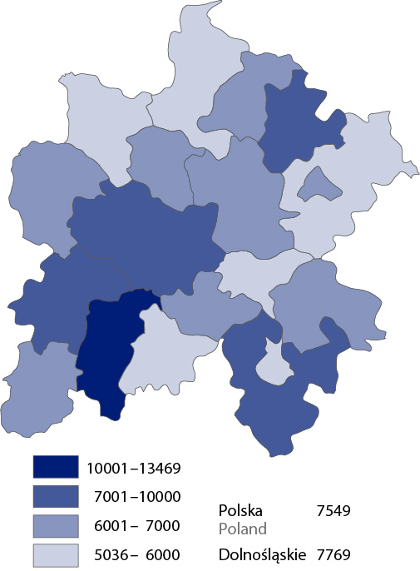
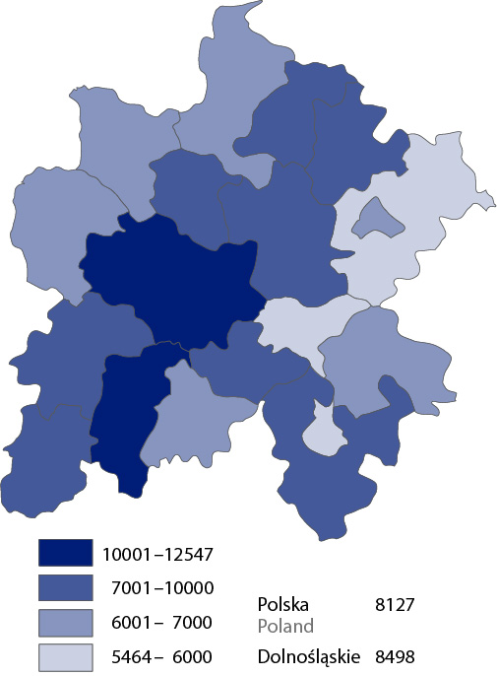
Wśród gmin Wrocławskiego Obszaru Funkcjonalnego obserwuje się wzrost wydatków budżetowych
Wydatki gmin Wrocławskiego Obszaru Funkcjonalnego poniesione w 2023 r. wyniosły 9813,3 mln zł (stanowiły one 40,1% ogółu wydatków budżetów gmin woj. dolnośląskiego) i były wyższe niż w latach 2021 i 2022 odpowiednio o 16,3% i o 5,1%. W relacji do 2021 r. odnotowano wzrost wydatków we wszystkich gminach należących do WrOF. W porównaniu do 2022 r. spadek wydatków odnotowano w kilku gminach, największy w gminach Trzebnica, Czernica i gminie miejskiej Oława.
Na jednego mieszkańca na terytorium WrOF wydano 9189,62 zł (wobec 8498 zł w woj. dolnośląskim). W skali roku wydatki per capita wzrosły o 4,6%, a w relacji do 2021 r. – o 15,0%. Podobnie jak w przypadku dochodów ogółem, wydatki per capita były najwyższe w gminie Kobierzyce (12547 zł na 1 mieszkańca).
Na obszarze WrOF w 2023 r. na wydatki majątkowe inwestycyjne przeznaczono 1635,0 mln zł, co stanowiło 16,7% wydatków ogółem (wobec 16,1% w 2022 r. i 15,1% w 2021 r.). Zarówno w relacji do 2022 r., jak i 2021 r. zaobserwowano wzrost wydatków majątkowych inwestycyjnych odpowiednio o 8,7% i 28,7%. Obserwowany wzrost jest pozytywnym zjawiskiem, bowiem inwestycje zwiększają potencjał obszaru i sprzyjają tworzeniu korzystnych warunków dla jego rozwoju. W skali roku wzrost wydatków majątkowych inwestycyjnych zaobserwowano w większości gmin WrOF, oprócz gmin wiejskich Dobroszyce, Czernica i Żórawina oraz gmin miejsko-wiejskich: Jelcz-Laskowice, Oborniki Śląskie i Trzebnica, a także w gminie miejskiej Oława, gdzie odnotowano spadek ww. wydatków. W przeliczeniu na liczbę mieszkańców wydatki majątkowe inwestycyjne w 2023 r. wyniosły na terytorium WrOF 1531 zł. Wśród gmin najwyższe wydatki majątkowe inwestycyjne per capita odnotowano w gminie Dobroszyce (3071 zł).
Wydatki majątkowe inwestycyjne w skali roku wzrosły w większości gmin należących do Wrocławskiego Obszaru Funkcjonalnego
W 2023 r. budżety jednostek WrOF ogółem zamknęły się deficytem w wysokości 823,5 mln zł. Największy deficyt wykazały gminy: Wrocław (-598,7 mln zł), Długołęka (-46,5 mln zł) i Siechnice (-27,8 mln zł). W 1 gminie - Kobierzyce (w 2022 r. – w 5 gminach) wynik finansowy budżetów zamknął się na dodatnim poziomie (22,8 mln zł).
Wrocławski Obszar Funkcjonalny to obszar nie tylko z potencjałem społecznym, ale także gospodarczym. O wzroście gospodarczym WrOF może świadczyć m.in. zwiększająca się liczba podmiotów gospodarczych, czy większa moc przyciągania inwestorów zagranicznych na swój teren w porównaniu z innymi obszarami funkcjonalnymi. Również istotne znaczenie dla spójności społeczno-gospodarczej WrOF ma wysoki poziom zatrudnienia, zwiększająca się liczba pracujących przy jednoczesnym spadku bezrobocia rejestrowanego. Zmiany te, na obszarze WrOF zachodzą bardziej dynamicznie niż na terenie całego Dolnego Śląska, co także potwierdza, że WrOF jest motorem wzrostu i rozwoju gospodarczego oraz społecznego dla regionu. O potencjale gospodarczym WrOF, szczególnie obszarów skoncentrowanych w sąsiedztwie Wrocławia, świadczą również wskaźniki charakteryzujące stan finansowy budżetów gmin, ich dochodów i wydatków. Inwestycje zwiększają potencjał regionu i sprzyjają tworzeniu korzystnych warunków dla jego rozwoju. W skali roku w większości gmin należących do WrOF zaobserwowano wzrost wydatków inwestycyjnych.

Uwarunkowania przestrzenne
Atrakcyjność środowiska przyrodniczego i krajobrazu kulturowego, położenie obszaru w systemie regionu, stan infrastruktury technicznej czy transportowej, gospodarka odpadami mają wpływ na m.in. rozwój turystyki, przyciąganie inwestorów krajowych i zagranicznych czy rozwój społeczności lokalnej.

Powierzchnia terenów zielonych
Wrocławski Obszar Funkcjonalny zajmuje powierzchnię 2851 km², tj. 14,3% powierzchni woj. dolnośląskiego. O atrakcyjności obszaru i walorach środowiska naturalnego świadczy powierzchnia o szczególnych walorach przyrodniczych prawnie chronionych. Na terenie WrOF powierzchnia obszarów prawnie chronionych wynosiła 143,7 km², co stanowiło 5,1% powierzchni ogólnej WrOF (wobec 18,6% w woj. dolnośląskim).
5,1%
Udział obszarów prawnie chronionych we Wrocławskim Obszarze Funkcjonalnym

Na terenie nie wszystkich gmin należących do WrOF występują obszary chronionego krajobrazu, obejmujące tereny chronione ze względu na wyróżniający się krajobraz o zróżnicowanych ekosystemach, wartościowe ze względu na możliwość zaspokojenia potrzeb związanych m.in. z turystyką i wypoczynkiem lub pełnioną funkcją korytarzy ekologicznych. Do gmin, gdzie nie występują obszary prawnie chronione należą gminy miejskie Oleśnica i Oława oraz gminy wiejskie: Dobroszyce, Czernica, Długołęka, Kobierzyce, Oława i Żórawina. W końcu 2023 r. gminami o największym udziale powierzchni prawnie chronionej były gminy: Wisznia Mała (33,3% powierzchni gminy ogółem), Sobótka (32,6%) i Kąty Wrocławskie (22,8%). Na terenie Wrocławia obszary te stanowiły 2,5%.
Gminami należącymi do Wrocławskiego Obszaru Funkcjonalnego z największym udziałem powierzchni prawnie chronionej są: Wisznia Mała, Sobótka i Kąty Wrocławskie
Mapa 15. Powierzchnia obszarów prawnie chronionych w % powierzchni ogółem w 2023 r. Stan w dniu 31 grudnia | 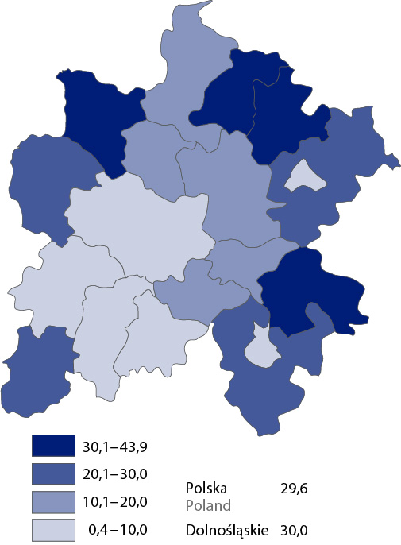  Mapa 16. Powierzchnia lasów w % powierzchni ogółem w 2023 r. Stan w dniu 31 grudnia
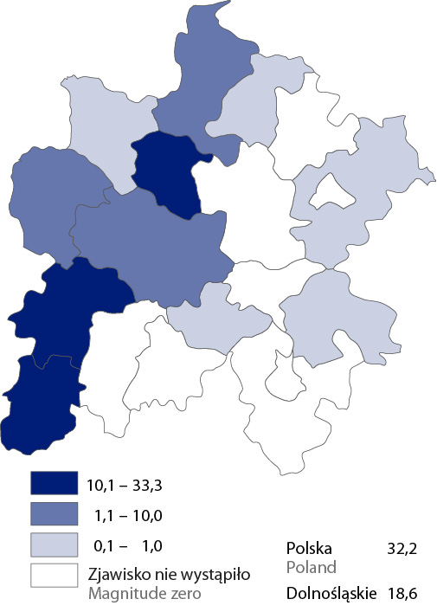

Wskaźnik lesistości na obszarze Wrocławskiego Obszaru Funkcjonalnego kształtował się na poziomie 17,3%
Lasy kształtują i wpływają na warunki środowiska przyrodniczego, a także przyczyniają się do poprawy jakości życia mieszkańców. W końcu 2023 r. na obszarze WrOF lasy stanowiły 17,3% powierzchni ogółem (wobec 30,0% w woj. dolnośląskim). Wśród gmin WrOF wskaźnik lesistości był istotnie zróżnicowany. Najmniejszy odsetek powierzchni lasów notowano w gminie miejskiej Oleśnica (0,4%), a największy w gminie Dobroszyce (43,9%). Stosunkowo wysoki odsetek lesistości, na poziomie 38,1%, notowano również w gminie Zawonia.

Oczyszczalnie ścieków i odpady
Oczyszczalnie ścieków, szczególnie te, które wdrażają nowoczesne metody oczyszczania, pełnią ważne funkcje dla środowiska i życia ludzkiego oraz zasobów czystej wody. Odprowadzanie ścieków bezpośrednio do oczyszczalni to najskuteczniejszy i najbardziej prawidłowy sposób gospodarowania ściekami.
84,3%
Odsetek ludności korzystającej z oczyszczalni ścieków we Wrocławskim Obszarze Funkcjonalnym

Na terenie WrOF w końcu 2023 r. funkcjonowały 24 oczyszczalnie ścieków komunalnych, co stanowiło 10,9% ogółu oczyszczalni działających na obszarze województwa. W relacji do 2021 r. liczba oczyszczalni na obszarze WrOF zmniejszyła się o 1 oczyszczalnię. Wśród gmin WrOF najwięcej oczyszczalni komunalnych było w gminie Oborniki Śląskie (3 oczyszczalnie), a w gminach wiejskich: Oleśnica, Miękinia i Czernica nie było żadnej oczyszczalni ścieków.
Na obszarze Wrocławskiego Obszaru Funkcjonalnego zmniejsza się liczba osób korzystających z oczyszczalni ścieków
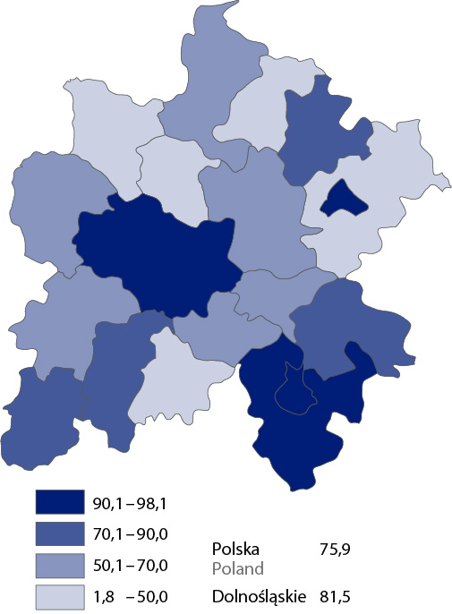
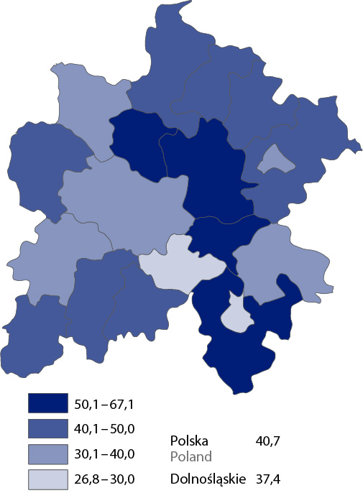
Zmniejsza się liczba osób korzystających z oczyszczalni ścieków. W skali roku liczba osób korzystających z oczyszczalni ścieków na obszarze WrOF zmniejszyła się o 3,7%, a w relacji do 2021 r. – o 3,8%. W końcu 2023 r. z oczyszczalni ścieków korzystało 84,3% ogółu ludności zamieszkujących Wrocławski Obszar Funkcjonalny (w woj. dolnośląskim – 81,5% ludności). Wśród gmin WrOF najwyższy odsetek korzystających z oczyszczalni ścieków odnotowano w gminach miejskich Oleśnica (98,1%) i Oława (95,1%), z kolei najniższy - w gminach wiejskich Zawonia (1,8%) i Oleśnica (17,3%).
Mapa 17. Ludność korzystająca z oczyszczalni ścieków w % ludności ogółem w 2023 r. Stan w dniu 31 grudnia | Mapa 18. Odpady zebrane selektywnie w relacji do ogółu odpadów w 2023 r.

Odpady wywierają niekorzystny wpływ na środowisko poprzez zanieczyszczanie powietrza, wód powierzchniowych oraz podziemnych. Składowiska odpadów zajmują coraz większą powierzchnię, a niewłaściwa gospodarka odpadami stwarza zagrożenia dla życia i zdrowia ludzi.
2,7%
Spadek odpadów komunalnych zebranych we Wrocławskim Obszarze Funkcjonalnym w relacji do 2022 r.

W 2023 r. na terenie WrOF zebrano 504,8 tys. ton odpadów komunalnych, tj. o 2,7% mniej niż przed rokiem. Podobny trend obserwowano na terenie województwa dolnośląskiego (zmniejszenie o 2,0% w skali roku). Odpady komunalne zebrane na obszarze WrOF stanowiły 42,2% ogółu zebranych odpadów komunalnych na Dolnym Śląsku. Z kolei odpady zebrane selektywnie wyniosły 195,8 tys. ton i w relacji do ogółu odpadów komunalnych zebranych w ciągu roku stanowiły 38,8% (wobec 39,9% w 2022 r.). Odpady komunalne zebrane selektywnie na obszarze WrOF w skali roku zmalały o 5,45% i w relacji do ogółu odpadów komunalnych zebranych selektywnie w woj. dolnośląskim stanowiły 43,8%.
W poszczególnych gminach WrOF obserwowane było zarówno zwiększenie, jak i zmniejszenie zebranej ilości odpadów komunalnych w skali roku. Znaczne zmniejszenie było przede wszystkim widoczne w gminie wiejskiej Długołęka (o 5,4% w skali roku) oraz w gminach miejskich Wrocław (o 4,7%) i Oleśnica (o 4,8%). Zwiększenie odnotowano natomiast m.in. w gminie Kobierzyce (o 9,9%), czy w gminach miejsko-wiejskich Kąty Wrocławskie i Sobótka (odpowiednio o 6,7% i 9,9%).
Wskaźnikiem charakteryzującym badany problem zanieczyszczenia terenów z powodu zebranych odpadów komunalnych jest m.in. odsetek odpadów zebranych selektywnie w relacji do ogółu odpadów, który zwiększa się z roku na rok.
W 2023 r. na obszarze Wrocławskiego Obszaru Funkcjonalnego było 42,8% odpadów zebranych selektywnie w relacji do ogółu odpadów
W roku 2023 odsetek odpadów zebranych selektywnie w relacji do ogółu odpadów we WrOF wyniósł 42,8% (wobec 37,4% na terenie całego województwa dolnośląskiego), podczas gdy rok wcześniej – 41,6% (wobec 37,4% w woj. dolnośląskim). Gminami, gdzie było najwięcej odpadów zebranych selektywnie w relacji do ogółu zebranych odpadów były gminy wiejskie: Oława (67,1%), Czernica (56,5%), Wisznia Mała (54,5%) oraz Długołęka (52,7%). Najmniej natomiast było ich w gminie miejskiej Oława (26,8%) oraz w gminach miejsko-wiejskich Siechnice i Kąty Wrocławskie (odpowiednio 29,0% i 32,6%).

Zasoby mieszkaniowe
Na terenie Wrocławskiego Obszaru Funkcjonalnego w końcu 2023 r. znajdowało się 543,0 tys. mieszkań, tj. 41,4% ogółu zasobów mieszkaniowych woj. dolnośląskiego. Ich liczba w skali roku zwiększyła się o 2,3%, a w porównaniu do końca 2021 r. – o 5,2%. Rozwój mieszkalnictwa na obszarze WrOF jest szybszy niż na terenie całego Dolnego Śląska, na którym notowano wzrost zasobów mieszkaniowych w relacji do 2022 r. o 1,4%, a w odniesieniu do 2021 r. – o 3,0%.
5,2%
Zwiększenie zasobów mieszkaniowych we Wrocławskim Obszarze Funkcjonalnym w relacji do 2021 r.

W przeliczeniu na 1000 mieszkańców obserwuje się wzrost zasobów mieszkaniowych na obszarze WrOF z 487 mieszkań w końcu 2021 r. przez 498 mieszkań w 2022 r. do 507 mieszkań w 2023 r. (wobec odpowiednio 439, 448 i 444 mieszkań w woj. dolnośląskim). Wśród gmin WrOF w końcu 2023 r. najwięcej zasobów mieszkaniowych na 1000 ludności notowano we Wrocławiu (574), a następnie w gminach miejskich Oława (475) oraz Oleśnica (445). Najmniej mieszkań w zasobach mieszkaniowych w przeliczeniu na liczbę ludności odnotowano w gminach wiejskich: Oława (317 mieszkań na 1000 ludności), Oleśnica (331) i Wisznia Mała (332).
W jednym mieszkaniu zlokalizowanym na obszarze Wrocławskiego Obszaru Funkcjonalnego przeciętnie mieszkało 1,97 osoby
Obserwuje się także poprawę warunków mieszkaniowych. W końcu 2023 r. w jednym mieszkaniu na obszarze WrOF przeciętnie zamieszkiwało 1,97 osoby (wobec 2,01 przed rokiem i 2,05 osoby w końcu 2021 r.). Dla porównania w 2023 r. w woj. dolnośląskim na jedno mieszkanie przypadało przeciętnie 2,19 osoby (wobec 2,23 w 2022 r. i 2,27 osoby w 2021 r.). Z kolei wśród gmin należących do WrOF najlepsze warunki mieszkaniowe notowano we Wrocławiu, gdzie przeciętnie w jednym mieszkaniu zamieszkiwało 1,74 osoby. Największe zagęszczenie osób w mieszkaniu, gdzie na 1 mieszkanie przypadały średnio więcej niż 3 osoby, notowano w gminach wiejskich: Oława (3,15), Oleśnica (3,02) i Wisznia Mała (3,01).
Przeciętna powierzchnia użytkowa mieszkania w zasobach mieszkaniowych na koniec 2023 r. wyniosła na obszarze WrOF 69,3 m² (w woj. dolnośląskim 71,0 m²) i była większa niż w latach poprzednich (o 0,1 m² w stosunku do 2022 r. i o 0,3 m² do 2021 r.). Największą powierzchnią dysponowały mieszkania w gminach: Wisznia Mała (129,9 m²), Czernica (115,0 m²) i Długołęka (114,7 m²). Z kolei najmniejsze mieszkania były w gminach miejskich: Wrocław (59,4 m²), Oleśnica (63,2 m²) i Oława (64,9 m²).

Mapa 19. Przeciętna powierzchnia użytkowa mieszkania w zasobach mieszkanio-wych w 2023 r. Stan w dniu 31 grudnia | Mapa 20. Mieszkania oddane do użytkowania  na 10 tys. ludności w 2023 r.
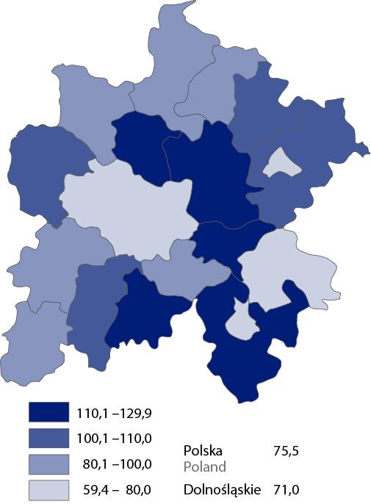
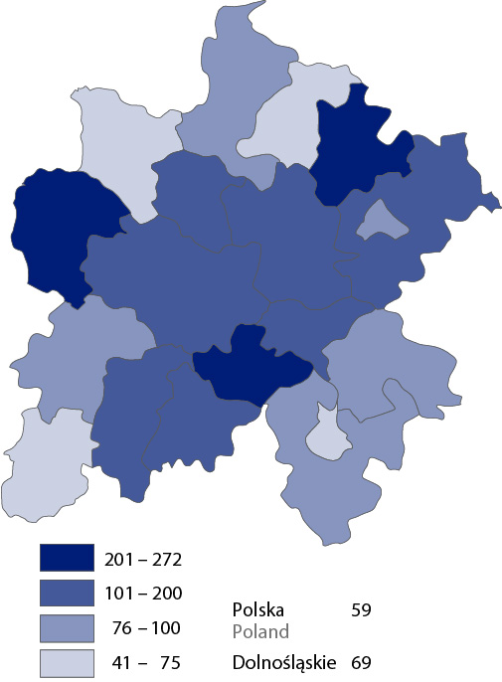

Mieszkania oddane do użytkowania
W 2023 r. na terenie Wrocławskiego Obszaru Funkcjonalnego oddano do użytkowania 13,0 tys. mieszkań, tj. o 13,8% mniej niż przed rokiem i o 24,7% mniej niż w 2021 r. Stanowiły one aż 65,4% mieszkań oddanych do użytkowania w województwie dolnośląskim.
25%
Zmniejszenie liczby mieszkań oddanych do użytkowania we Wrocławskim Obszarze Funkcjonalnym w relacji do 2021 r.

W przeliczeniu na 10 tys. mieszkańców w WrOF oddano do użytkowania 121 mieszkań (wobec 141 w 2022 r. i 162 w 2021 r.). Na Dolnym Śląsku, w przeliczeniu na liczbę mieszkańców, oddano do użytkowania 69 mieszkań na 10 tys. ludności (wobec 77 mieszkań przed rokiem i 86 mieszkań w 2021 r.). Najwyższa intensywność budowy lokali mieszkalnych w 2023 r. wystąpiła w gminach Miękinia (272 mieszkania oddane do użytkowania na 10 tys. ludności) i Siechnice (224), natomiast najniższa wystąpiła w gminie miejskiej Oława (41 mieszkań oddanych do użytkowania na 10 tys. ludności).
Przeciętna powierzchnia mieszkania oddanego do użytkowania na obszarze Wrocławskiego Obszaru Funkcjonalnego wyniosła 77,8 m²
Przeciętna powierzchnia użytkowa mieszkania oddanego do użytkowania na terenie WrOF w 2023 r. wyniosła 77,8 m² i zmniejszyła się o 0,4 m² w stosunku do roku poprzedniego oraz zwiększyła się o 2,3 m² w porównaniu z 2021 r. Wśród gmin WrOF można zaobserwować istotne zróżnicowanie przeciętnej powierzchni użytkowej mieszkania przekazanego do eksploatacji. Największą średnią powierzchnię wybudowanych mieszkań w 2023 r. odnotowano w gminach: Wisznia Mała (141,7 m²), Oborniki Śląskie (139,4 m²) i Sobótka (138,4 m²), a mieszkania o najmniejszej przeciętnej powierzchni oddano we Wrocławiu (59,2 m²).
W 2023 r. wśród mieszkań oddanych do użytkowania 16,2% stanowiły mieszkania w budownictwie indywidualnym, a 80,9% w budownictwie przeznaczonym na sprzedaż lub wynajem. W roku poprzednim odsetki kształtowały się odpowiednio na poziomie – 16,0% i 83,7%, a w 2021 r. – 15,6% i 83,5%. W 2023 r. wśród gmin należących do WrOF najwyższy odsetek mieszkań przeznaczonych na sprzedaż lub wynajem odnotowano we Wrocławiu, gdzie stanowiły one 94,0% ogółu oddanych do użytkowania mieszkań, natomiast w gminie Zawonia nie oddano żadnych mieszkań na sprzedaż lub wynajem. Wszystkie oddane do użytkowania mieszkania w gminie Zawonia były typu indywidualnego.
Wrocławski Obszar Funkcjonalny nie należy do obszarów z wysokim udziałem obszarów prawnie chronionych o szczególnych walorach przyrodniczych, czy z poziomem lesistości. Jest to obszar, na którym obserwuje się zmniejszającą się liczbę osób korzystających z oczyszczalni ścieków, ale także zmniejszającą się ilość odpadów komunalnych wytworzonych w ujęciu bezwzględnym. Mimo, że Wrocławski Obszar Funkcjonalny nie należy do najbardziej zielonych obszarów z terenami o wysokich walorach przyrodniczych, jest to obszar o wysokiej atrakcyjności inwestycyjnej budownictwa mieszkaniowego, co potwierdzają dane liczbowe, tj. wzrastająca liczba zasobów mieszkaniowych na jego obszarze oraz stosunkowo wysoka liczba mieszkań oddanych do użytkowania, szczególnie tych przeznaczonych na sprzedaż lub wynajem.

* * *
W przypadku cytowania danych Głównego Urzędu Statystycznego prosimy o zamieszczenie informacji: „Źródło: dane GUS”, a w przypadku publikowania obliczeń dokonanych na danych opublikowanych przez Urząd Statystyczny we Wrocławiu prosimy o zamieszczenie informacji: „Źródło: opracowanie własne na podstawie danych GUS”.
Opracowanie merytoryczne: Rozpowszechnianie:
Urząd Statystyczny we Wrocławiu Informatorium Statystyczne
Dyrektor Halina Woźniak tel: 71 371 63 62, 71 371 64 55
tel: 71 371 64 00


Dolnośląski Ośrodek Badań Regionalnych wroclaw.stat.gov.pl

tel. 71 371 63 71 @WROCLAW_STAT
e-mail: A.Ilczuk@stat.gov.pl @USWroclaw
Powiązane opracowania
Uwarunkowania społeczne, gospodarcze i przestrzenne Aglomeracji Wałbrzyskiej w 2023 r.
Uwarunkowania społeczne, gospodarcze i przestrzenne Aglomeracji Jeleniogórskiej w 2023 r.

Przez ludność w wieku produkcyjnym rozumie się ludność w wieku zdolności do pracy. Dla mężczyzn przyjęto wiek 18-64 lata, a dla kobiet 18-59 lat. Przez ludność w wieku nieprodukcyjnym rozumie się ludność w wieku przedprodukcyjnym, tj. do 17 lat oraz w wieku poprodukcyjnym, tj. mężczyźni – 65 lat i więcej, kobiety – 60 lat i więcej.
To liczba osób w wieku nieprodukcyjnym w przeliczeniu na 100 osób w wieku produkcyjnym.
Współczynnik skolaryzacji netto to relacja liczby osób uczących się na danym poziomie kształcenia w danej grupie wieku do liczby ludności w grupie wieku określonej jako odpowiadającej temu poziomowi nauczania.
Żłobki i kluby dziecięce.
Wyniki badania dojazdów do pracy pochodzą z administracyjnych źródeł danych Ministerstwa Finansów i Zakładu Ubezpieczeń Społecznych. Iloraz przepływów, to stosunek liczby przyjeżdżających do pracy do liczby wyjeżdżających w tym celu.

